ONLINEVAAZ
Vefa İmandandır
7 Kasım 2025
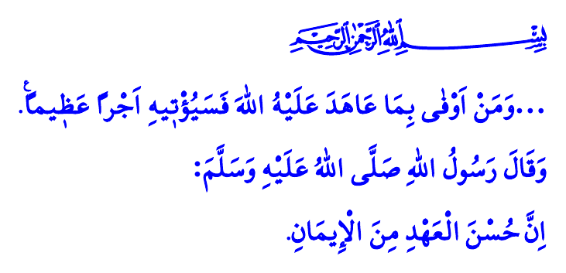
Muhterem Müslümanlar!
İnsanı Allah’ın rızasına ulaştıran, dünyada mutluluğa kavuşturan hasletlerden biri de vefadır. Vefa; sevginin, saygının, sadakatin ve fedakârlığın göstergesidir. Kişinin sözünde durması, iyiliğe iyilikle karşılık vermesidir. Düştüğünde elinden tutup kaldıranları, sevindiğinde mutlu olanları, üzüldüğünde gözyaşını silenleri unutmamasıdır. Vefa; menfaatin değil muhabbetin, nefretin değil affın, zulmün değil adaletin yanında olmak, kardeşlik ahlakını ve hukukunu kuşanmaktır.
Değerli Müminler!
Vefanın en yücesi; elest bezminde Yüce Rabbimize verdiğimiz sözümüze sadık kalmak, bir ömür boyu O’na kul olmaktır. “…Kim Allah ile olan ahdine vefa gösterirse Allah ona büyük bir mükâfat verecektir” müjdesine nail olmak için Cenâb-ı Hakk’ın emirlerine itaat etmek, nimeti şükürle, imtihanı sabırla karşılamaktır. İmanla gönlümüzü, ilimle aklımızı, zikirle kalbimizi, tövbe ile ruhumuzu, Kur’an’la hayatımızı huzura erdirmektir.
Kıymetli Müslümanlar!
Cenâb-ı Hakk’a gösterilen vefadan sonra en kıymetli vefa, Fahr-i Kâinat Efendimiz (s.a.s)’e gösterilendir. “Andolsun, size içinizden öyle bir peygamber gelmiştir ki, sizin sıkıntıya uğramanız ona ağır gelir. O, size çok düşkündür. Müminlere karşı şefkat ve merhamet doludur” ayetinde buyrulduğu üzere, biz ümmetine çok düşkün olan Allah Resûlü (s.a.s)’e iman etmek, onu ve ehl-i beytini çok sevmek vefamızın gereğidir. Onun sünnetine tabi olmak, hak ve hakikat mücadelesine sahip çıkmak, mübarek ismi anıldığında salavât-ı şerife getirmek Peygamberimiz (s.a.s)’e olan vefa borcumuzdur.
Aziz Müslümanlar!
Vefa; aynı zamanda ailemize sadakat, büyüklerimize hürmet, çocuklarımıza şefkat göstermektir. Vefa bazen; kan vererek, organ bağışlayarak bir kardeşimizin derdine derman, yakınlarına umut olmaktır. Bazen de bir fidanı toprakla buluşturmaktır.
Bunun yanında, İslam’dan neşet eden medeniyetimize ve kültürümüze sımsıkı sarılmak, milli ve manevi değerlerimize sahip çıkmak bir vefadır. Cennet yurdumuzu bize vatan kılan aziz şehitlerimizi, ahirete göç eden kahraman gazilerimizi ve bütün geçmişlerimizi hayırla yâd etmek ecdadımıza bir vefa borcudur.
Kıymetli Müminler!
Vefa duygusunun azaldığı, kadirbilmezliğin yaygınlaştığı yalan dünyada vefaya sahip çıkmak; “Ahde güzel bir şekilde vefa göstermek imandandır” hadis-i şerifinde işaret edildiği üzere imanımızın bir gereğidir. Bugün bir vefa muhasebesi yapalım. Yüce Rabbimizin bize verdiği sayısız nimetlere karşı vefa borcumuzu eda edebildik mi? Anne ve babamızın, eş ve çocuklarımızın, akraba ve komşularımızın gönüllerine dokunan iyi bir insan olabildik mi? İçinde yaşadığımız topluma bir vefa borcu olarak yetim ve öksüzlerin başını okşayabildik mi? Bir hastanın, bir çaresizin derdine merhem olabildik mi, bir muhtacın yardımına koşabildik mi? Bir yaşlının yalnızlığına çare olabildik mi, engelli bir kardeşimizin hayatını kolaylaştırabildik mi?
Evet, kıymetli kardeşlerim! Bir insan olarak sorduğumuz bu sorulara müspet cevaplar verebilmek temennisiyle hutbemizi Peygamber Efendimiz (s.a.s)’in şu mealdeki hadis-i şerifiyle bitirmek istiyorum: “Emanete riayet edenin imanı olgunlaşmıştır, ahde vefa gösterenin ise dini kemâle ermiştir.”
Kaynaklar
Fetih, 48/10.
Tevbe, 9/128.
Hâkim, Müstedrek, I, 20. (1/16).
İbn Hanbel, III, 134.
Kaynak: Diyanet İşleri Başkanlığı

